MASARYKOVA UNIVERZITA
Přírodovědecká fakulta

Ústav geologických věd

Veronika Kršková
Školiteľ: Mgr. Tomáš Kuchovský, Ph.D.

Původ důlních vod v oblasti zrušeného dobývacího prostoru Zbýšov u Brna

Rešerš

Brno 2018

Obsah
1 ÚVOD 2
2 GEOLÓGIA OBLASTI 3
2.1 Permokarbónska panva 3
2.1.1 Vývoj permokarbónskych panví v Českej republike 3
2.1.2 Boskovický príkop a Rosicko-oslavanská panva 4
3 HYDROGEOLÓGIA 6
3.1 Podzemné vody 6
3.2 Delenie podzemných vôd 6
3.2.1 Ložiskové a důlní vody 7
3.3 Hydrogeológia rosicko-oslavanskej uhoľnej panvy 7
3.3.1 Všeobecná hydrogeológia permokarbónskych panví 7
3.3.2 Hydrogeológia boskovického príkopu 8
4 HISTÓRIA ŤAŽBY V ROSICKO-OSLAVANSKOM REVÍRI 9
4.1 Dedičná štôlňa 10
4.2 Prítoky 10
4.2.1 História 10
4.2.2 Súčasnosť 11
4.3 Chemizmus důlních vod 12
4.4 Geochémia stabilných izotopov 13
LITERATÚRA 16

1 ÚVOD

Rosicko-oslavaná uhoľná panva sa nachádza na najjužnejšom výbežku boskovickej brázdy v oblasti medzi Oslavanmi, Padochovom, Zbýšovom, Zastávkou u Brna a Říčanmi. Ťažba trvala okolo 270 rokov. V roku 1992 došlo k ukončeniu ťažby a následnému zatápaniu banských priestorov. V roku 1998 sa zatápanie podzemných priestorov skončilo, ložiskové vody sa začali vypúšťať Dedičnou štôlňou do rieky Oslavy. Kvôli zvýšeným koncentráciám hlavne trojmocného železa, bola na druhom brehu rieky postavená Čistička důlních vod.
Na existencii důlních vod pretekajúcich banským priestorom majú obecne dopad vody povrchové, vody antropogénneho pôvodu a vody technologické a vody podzemné. V rosicko-oslavanskej panve majú však najväčší dopad podzemné a povrchové vody, nakoľko ťažba tu bola v r. 1992 ukončená. Na zistenie pôvodu týchto vôd prebiehali merania, ktoré ukázali stratové úseky na vodných tokoch v okolí celého banského diela (Balinka, Bobřava, Hebřina). Vcezovaním sa povrchové toky teda dostávajú do horninového prostredia a stávajú sa vodami podzemnými. Úlohou tejto rešerše je teda zhodnotiť možný pôvod vôd pretekajúcich banským dielom, na doplňovaní ktorých sa podieľajú meteorické vody. Možný pôvod však môže byť v hlbinných vodách alebo solankách.

2 GEOLÓGIA OBLASTI

2.1 Permokarbónska panva

Zvrchnopaleozoické panvy, vyplnené prevažne terestrickými sedimentami, sa nachádzajú hlavne v severnej časti Českého masívu. Sú s Českým masívom pevne prepojené, v ich podloží sa nachádzajú prevažne horniny Českého masívu.

2.1.1 Vývoj permokarbónskych panví v Českej republike

Všeobecne sa vznik permokarbónskych panví zaraďuje medzi produkty variského vrásnenia, ktoré po rozpade Gondwany prebiehalo v celej centrálnej Európe. Typické bolo arídnou klímou, ktorá bola prerušovaná vlhkejšími fázami vďaka topeniu ľadovcovej čiapočky (Roscher & Schneider 2006). V oblasti Českej republiky sa z hľadiska permokarbónskeho výskytu vo vzťahu k variskej orogenéze jednalo najprv o vnútroorogénne, neskôr synorogénne až postorogénne panvy.
V Českej republike sa terestrická sedimentácia začala vo vnútrosudetskej panve a neskôr postupovala do západných a stredných Čiech (stratigraficky v namuru – westphalu). Najväčšie rozšírenie prebiehalo v období autunu a stephanu, kedy došlo aj ku vzniku boskovického príkopu. Po tomto období sa sedimentácia zmierňovala, k výraznému usadzovaniu už nedochádzalo. Cháb et el. (2008) navrhol väčšinu území, na ktorých sa vyskytujú permokarbónske uloženiny, zahrnúť do jedného veľkého celku nazvaného „plzeňsko-trutnovská panva“. Avšak do týchto území sa zaraďujú časti označované ako oblasti a panvy, vynecháva príkopy. Z hydrogeologického hľadiska je toto delenie vyhovujúce, odpovedá hydrogeologickým pomerom a zahŕňa permokarbónske, kriedové a prípadne aj mladšie geologické jednotky („zvodnený megasystém českej panvy“ – Krásný et al. 2012).
Výnimkou v priebehu vzniku je hornoslezská panva, na ktorej prebiehala morská sedimentácia moravskoslezského spodnokarbónskeho kulmu bez prerušenia. Pešek et al. (1998) predpokladá v podloží niektorých častí českej kriedovej panvy morskú spondokarbónsku sedimentáciu.

2.1.2 Boskovický príkop a Rosicko-oslavanská panva

Bližšie je oblasť lokalizovaná v rosicko-oslavanskej panve, na najjužnejšom výbežku boskovického príkopu - Pešek et al. (1998) charakterizuje túto oblasť ako „brázdu“. Rozprestiera sa medzi obcami Oslavanmi na juhu a Zbýšovom na severe. Ohraničená je riekami Svratka a Oslava. Podľa Havlenu (1963) sa v okolí Rosíc vytvorili spodnoautunské uhlotvorné rašliništia. Neskôr sa tu vytvorili súvislé plytké bahnitopiesčité jazero s občasnou bituménnou sedimentáciou, pre ktorú sú typické šedé farby (Homola & Klír 1975). Uhľonosné súvrstvie patrí k najvyššiemu stefanu, nadložný spodný perm podľa Homolu a Klíra (1975) neobsahuje žiadne uhoľné sloje.
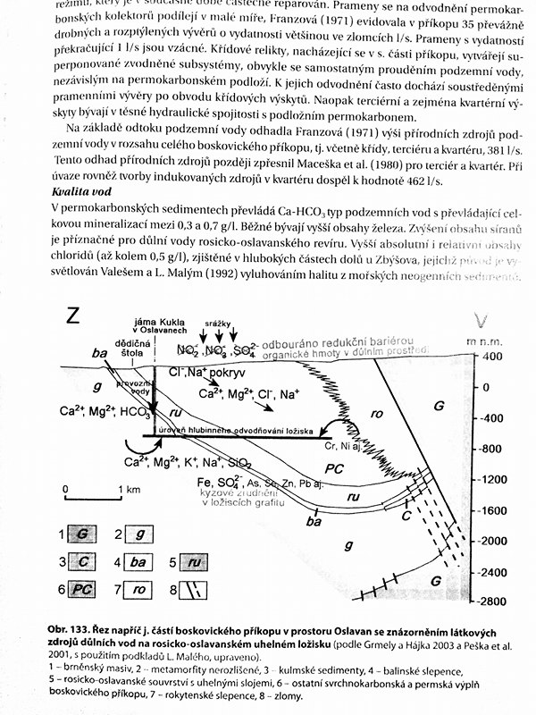
Z petrologického hľadiska sa tu nachádzajú balinské zlepence, ktoré sa nepravidelne striedajú s polohami pieskovcov (arkóz). Výnimku tvoria tufitické polohy, ktoré sú jedinými prejavmi vulkanizmu v boskovickom príkope (Pešek et al. 1998). Dôležitým prvkom sú taktiež rokytenské zlepence, ktoré priamo susedia s brnenským masívom a tvoria nadložie rosicko-oslavanského súvrstvia obsahujúcom uhoľné sloje (Obr.1, Obr.2).
1 – brnenský masív
2 – metamorfity nerozlíšené
3 – kulmské sedimenty
4 – balínske zlepence
5 – rosicko-oslavanské súvrstvie s uhoľnými slojmi
6 – ostatná zvrchnokarbónska a permská výplň
7 – rokytenské zlepence
8 – zlomy

Obr. 1 – rez južnou časťou boskovického príkopu (podľa Grmelu a Hájka 2003 a Peška et al. 2001, s použitím podkladov L. Malého, upravené Krásnym et al. 2012)
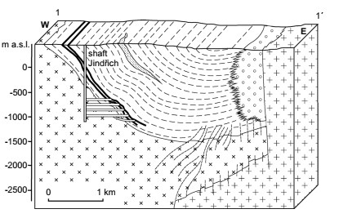
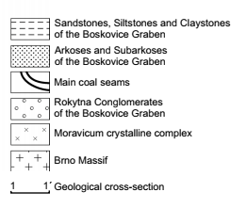
rokytenské zlepence boskovického príkopu
geologický prierez
kryštalinikum moravika
brnenský masív
hlavný uhoľný sloj
arkózy a subarkózy boskovického príkopu
pieskovce, prachovce a ílovce boskovického príkopu
Obr. 2 – Hlavné geologické jednotky rosicko-oslavanského revíru (Kuchovský et al. 2017, upravené)

3 HYDROGEOLÓGIA

3.1 Podzemné vody

Podzemné vody sa nachádzajú pod zemským povrchom, a teda na rozdiel od vôd povrchových tečúcich vo vodných tokoch, príp. nádržiach, sú menej viditeľné. Definícia podzemných vôd je nejednoznačná. Hynie (1961) pokladá za podzemnú vodu všetku vodu, ktorá sa nachádza pod zemským povrchom. Naproti tomu novšie štúdie (Šilar et al. 1992) definujú podzemnú vodu ako vodu, ktorá sa nachádza pod zemským povrchom, ale nachádza sa len v nasýtenej zóne. Teda je to voda, ktorá sa vyskytuje v súvislých telesách, nazývajúcich sa zvodne.
Podzemná voda sa dokáže vďaka efektívnej pórovitosti priepustnými horninami pohybovať, pričom na povrchu sa objavuje vo forme výtokov (prameňov), studní, presakuje do povrchových tokov ako sú jazerá, moria, ale aj oceány a čerpacími nástrojmi býva uvoľňovaná z podzemia do tokov, za účelom odvodňovania (napr. v prípade ťažby) (Meinzer 1923). Táto definícia je bežne zaužívaná, keď sa pojednáva o aplikovaných hydrogeologických prácach.

3.2 Delenie podzemných vôd

I v prípade podzemných vôd dochádza ku ich bližšiemu deleniu, a to hlavne na vody freatické, vadózne a juvenilné. Jednotlivé pojmy definovali rôzni autori. Freatické vody, podľa Meinzera (1923b) sú chápané ako synonymum podzemných vôd – vody nachádzajúce sa v nasýtenej zóne. Vadózne vody, vo všeobecnom ponímaní, sú povrchové vody, ktoré vďaka trhlinám a prasklinám prenikajú do podzemia a stávajú sa vodami freatickými. Bližšie tento pojem definoval Pošepný (1889), podľa ktorého pôvod väčšiny podzemných vôd infiltráciou zo zemského povrchu ja vadózny. Komunikáciu medzi freatickými a vadóznymi vodami popisuje veľa odborných prác, mimo iné i napr. práca od Dvory et at (2014).Juvenilné vody, podľa Suessa (1903) vznikajú v Zemi vo veľkých hĺbkach uvoľňovaním z magmy. V novšej literatúre je juvenilný pôvod prisudzovaný len mal časti podzemných vôd, ktoré vznikajú v podobe hydrotermálnych roztokov vystupujúcich z hlbín zemnského vnútra, príp. fluid, ktoré sprevádzajú vulkanickú činnosť (Krásný et al. 2012).

3.2.1 Ložiskové a důlní vody

Špecifickým prípadom podzemných vôd sú důlní vody. Podľa Horného zákona č. 44/1988 Sb. Sú definované ako „všechny podzemní, povrchové a srážkové vody, které vnikly do hlubinných nebo povrchových důlních prostorů bez ohledu na to, zda se tak stalo průsakem nebo gravitací z nadloží, podloží nebo boku nebo prostým vtékáním srážkové vody, a to až do jejich spojení s jinými stálými povrchovými nebo podzemními vodami.“
Sú to teda vody ktoréhoľvek pôvodu, ktoré sa pohybujú v ťažobnom priestore podľa zákonov prúdenia kvapalín v otvorených korytách. Môžu sa však riadiť aj podľa zákonov prúdenia kvapalín v potrubí (Homola & Klír 1975). Hlavný význam má voda z nafáraných porúch a puklín, voda zvodňujúca plochy pórovitých hornín a voda dažďova alebo z okolných tokov (Havlena 1963).
Pôvod důlních vod môže byť rôzny. Medzi najčastejší typ patria ložiskové vody, ktoré vnikli do banských diel priamym výtokom zo zvodnených hornín alebo z odvodňovacícj zariadení, ako sú napríklad vrty, studne. Podstatnú zložku niekedy tvoria prítoky ložiskových a mimoložiskových vôd zo zálomových trhlín. Tieto trhliny vznikajú v nadloží banských diel a väčšinou vedú až do hĺbky niekoľkých desiatok metrov, čo má za následok prepojenie hydrogeologických zvodní a zemského povrchu. (Homola & Klír 1975).

3.3 Hydrogeológia rosicko-oslavanskej uhoľnej panvy

3.3.1 Všeobecná hydrogeológia permokarbónskych panví

Zvrchnopaleozoické panvy sa dajú z hydrogeologického hľadiska charakterizovať v prípovrchovej zóne ako prostredie s prevládajúcimi rysami hydrogeologického masívu, ktoré v hlbších partiách prechádza do hydrogeologických panví (Krásný et al. 2012). Výrazne prevláda puklinová pórovitosť, prielinová sa nijak výrazne neuplatňuje, čo dokladajú aj odlišné hodnoty hydraulickej vodivosti, ktoré boli zistené laboratórnymi skúškami (Skořepa et al. 1978, Vrána 1978, Švoma 1980). Smerom do hĺbky sa pukliny zmenšujú, dochádza ku ich uzatváraniu, priepustnosť všeobecne klesá (Krásný et al. 2012).

3.3.2 Hydrogeológia boskovického príkopu

Podobne ako vo zvyšku častí permokarbónskych panví, aj v boskovickom príkope v prípovrchovom kolektore, ktorý dosahuje do hĺbok 100 metrov, prevláda puklinová pórovitosť (Myslil et al. 1985). V južnej časti príkopu sú hydrogeologické pomery ovplyvnené bývalou ťažbou uhlia a následným zatápaním (Krásný et al. 2012). Počas ťažby dochádzalo k prakticky úplnému vysušeniu odčerpaním statických zásob vody. Súčasne s hĺbkou sa pukliny spínajú a permokarbón sa stáva nepriepustným (Hynie 1961). To súhlasí s výskumom Krásného et al. (2012)
Diagenéza a metamorfóza sedimentov boskovického príkopu spôsobili, že hydraulické parametry týchto sedimentov sú rovnaké, neodlišujú sa ani priepustnosťou (Kuchovský et al. 2017). Hydraulická konduktivita je odlišná v dvoch rádoch a litológiou nie je ovplyvnená (Kuchovský et al. 2017; Jetelová 1975). Merania, ktoré prebehli v permokarbónskych sedimentoch dokazujú mocnosť zvetranej zóny od 50-70 m (Mudrák 2010). Podľa odhadov sa tu nachádza jedna regionálna zvodeň, ktorá pozostáva zväčša zo zvetranej časti permokarbónskych sedimentov a je cca 50 m mocná. Zvrchné časti zvodne sú tvorené fluviálnymi sedimentami. Prirodzená drenáž zo zvodne je do rieky Svratka a rieky Oslava. (Kuchovský et al. 2017).

4 HISTÓRIA ŤAŽBY V ROSICKO-OSLAVANSKOM REVÍRI

Vďaka dostupnosti uhoľných slojov z povrchových odkryvov boskovického príkopu patrila táto oblasť už od roku 1755 k záujmovým lokalitám ťažby čierneho uhlia. Podľa Plchovej (1996) sa v roku 1783 ťažilo uhlie na Morave iba na tomto území. V celkovom ponímaní tu bolo vyťažených v rokoch 1760-1992 vyše 50 miliónov ton uhlia. V Zbýšove bola v r. 1964 vybudovaná dlhodobo najhlbšia uhoľná jama v Európe – jama Jindřich II, ktorá mala až 1453m. Medzi významné doly patria okrem dolu Jindřich II aj doly vyhĺbené v 40. rokoch 19. stororočia ( Antonin, Františka, Julius, Ferdinand, Kukla a i.) (Obr.3).
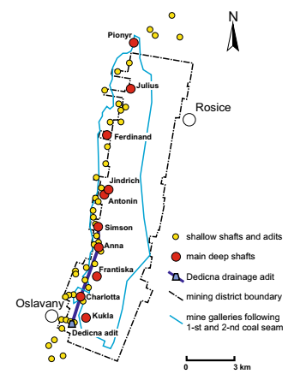
hlavné hĺbkové štôlne
banské štôlne, ktoré sledujú 1. a 2. uhoľný sloj
hranice dobývacieho priestoru
Dedičná štola
plytké šachty a štôlne
Obr. 3 – detailné zobrazenie dolov rosicko-oslavanského uhoľného revíru (Kuchovský et al. 2017, upravené)
Ťažba pomaly utíchala a v roku 1990 sa vláda ČSFR rozhodla zastaviť ťažbu na tomto území. Ťažba bola definitívne ukončená v r. 1992, ale likvidácia jamy Jindřich II a Kukla bola dokončená až v r. 2007. V celom revíri bola ťažba ukončená postupným zatápaním. Zasypávanie a zatopenie šácht viedlo ku komplikáciám, týkajúcich sa hlavne hydrogeologických podmienok a kvality důlních vod – voda musí byť pred vypustením z Dedičnej štôlne prečistená v čističke důlních vod na druhom brehu rieky Oslavy (stav 2017).

4.1 Dedičná štôlňa

Z dôvodu odvodňovania celého ťažobného komplexu bola v rokoch 1830-1860 vyrazená Dedičná štôlňa. Ražba bola vedená v severnom smere – k obci Zbýšov. Najprv prepájala jamu Charlotta, Anna a viedla až k jame Simson. Do roku 1879 dosiahla dĺžky až 3km. Neskôr bola prepojená so zvyšnými časťami dobývacieho priestoru. Odvodňovala celú južnú časť a momentálne slúži k odvodňovaniu celého uhoľného revíru do rieky Oslavy (Drábová 2008). Kvalita vody splňuje podmienky vodoprávneho rozhodnutie Okresného úradu Brno – venkov (Mělníčková 2005).

4.2 Prítoky

Zvodnenie rosicko-oslavanských uhoľných dolov je prevažne druhotné. Prebieha po zálomových puklinách otvorených až ku povrchu a starinami, ktoré siahajú do hĺbky viac ako 20 metrov, až do najnižších partií. Primárne prítoky sú hlavne po priečnych zlomoch, ktoré majú smer SZ-JV a po kontakte karbón – kryštalinikum (Homola & Klír 1975). Druhotné prítoky bývajú väčšinou závažnejšie ako primárne, hlavne svojím rozsahom a dôsledkami.

4.2.1 História

Pomerne vysoké prítoky sa vyskytovali už od začiatku ťažby. V severnej časti v Zastávke u Brna prítoky začali už od začiatku hĺbenia jamy Július v roku 1873. Postupne sa strácala voda v studniach v Zastávke u Brna a v roku 1876 vyschli skoro všetky studne príčinou náhleho zvýšenia prietoku do hĺbenia. Rozsiahle prítoky boli aj v strednej časti panvy (Homola & Klír 1975). Straty vody z povrchových tokov boli merané už v roku 1890 v Mariánskom údolí. V roku 1923 Arnošt zdôraznil funkciu zlomov.
Geofyzikálna firma ERDA v roku 1924 geoelektrickým prieskumom potvrdila, že hlavnou prítokovou komunikáciou je tzv. okrouhlický zlom v Mariánskom údolí. V roku 1940 J. Roček uskutočnil pokus za pomoci kvasiniek, v roku 1960 bolo značenie povrchových vôd uskutočnené za pomoci glukózy. Tento pokus potvrdil závery J. Ročka (Homola & Hlír 1975). Najväčšie prítoky boli teda sústredené pri s. a j. okraji ťažobného priestoru, kde odkryté časti ložiska križujú vodné toky. Je to teda Bobrava na severe, ktorá prechádza cez jamu Julius a jej prítoky Bílá voda a Habřina, na juhu, kde sa nachádzajú jamy František a Kukla, je to Oslava s prítokmi Balinkou a Neslovickým potokom.

4.2.2 Súčasnosť

Po skončení ťažby v roku 1998 došlo k prietoku důlních vod z odvodňovacej štoly do toku Oslavy. Tieto vody boli nadlimitne obohatené o železo, chlór a sírany. Malý vplyv pri zatápaní mali Říčanský potok a Babický potok, ktorého koryto prakticky vyschlo (Skalický 2008). Obeh podzemných vôd ani po zatopení nie je úplne obnovený do pôvodného stavu, napr. voda, ktorá bola predtým drénovaná riekou Bobravou, je momentálne odvádzaná Dedičnou štôlňou do rieky Oslavy (Pešl 2016).
Od jesene 1998 sa prietok důlních vod zvyšoval až do roku 2003. Napriek stabilnému prietoku, ktorý by napovedal o úplnom zatopení panvy a o ustálení hydrogeologického režimu, hladina důlních vod mierne klesala až do roku 2007. To môže nasvedčovať faktu, že sa zapĺňala časť panvy, ktorá dovtedy so zvyškom nekomunikovala (Zeman & Kuchovský 2013).
Trvalé znaky straty prítokov vykazujú vodné toky Balinka, Habřina a Bobrava. Z tohto dôvodu boli na nich uskutočnené merania hydrometrickou vrtuľou OTT C2 s počítadlom impulzov Z 4000 (Zeman & Kuchovský 2013). Rovnako sa merali prietoky Zemanom a Kuchovským v roku 2014. Konštantná doba merania v oboch prípadoch bola 30 s. Zo správ vyplýva, že straty na vodných tokoch sú trvalé a stabilné, nedochádza k nim však na celej dĺžke toku, ale na presne definovaných úsekoch. Tento záver potvrdili obe správy. V roku 2013 nepriaznivý hydrogeologický režim síce neumožnil meranie prietoku pri vysokých stavoch, avšak v roku 2014 boli tieto hodnoty namerané. Na rozdiel od predchádzajúcich rokov bola použitá aj presnejšia metodika, ktorá uvažovala aj teoretickú hodnotu prietokov – do výsledok bol tete zahrnutý aj prítok podzemnej vody (Zeman & Kuchovský 2014). K najväčším zmenám v hodnote prietokov došlo v roku 2005, kedy došlo k zatopeniu jamy Kukla. Vysoké hodnoty prietokov sú dôkazom, že hydraulickej prepojenosti celého banského diela.

4.3 Chemizmus důlních vod

Pri styku zo zemským povrchom a taktiež prúdením získava voda niektoré látky priamym rozpúšťaním. Medzi také látky patria napr. chloridy a sírany sodíku, draslíku, horčíku. Rozpúšťanie iných látok ovplyvňuje vo vode rozpustený CO2, ktorý pôsobí ako slabá kyselina. Kyslík sa zas uplatňuje pri rozpúšťaní, pretože vo vode nerozpustné sírniky (sulfidy) sa oxidujú na sírany, ktoré sú už vo vode rozpustné (Hynie 1961). V prípade, že je koncentrácia kyslíka menšia ako 0,1 mg.l⁻¹, tak dochádza ku bakteriálnej redukcii síranu na sírovodík (Pačes 2008). Na ložiskách uhlia môžeme pozorovať pokles oxidačno-redukčného potenciálu, ktorý je zapríčinený prítomnosťou dvojmocného a trojmocného železa. Zrážková voda po infiltrácii do zvetranej zóny reaguje pomerne rýchlo s plynmi podzemnej atmosféry. Táto atmosféra obsahuje viac CO₂ a menej O₂ ako povrchová atmosféra (Pačes 2008). V permokarbónskych sedimentoch všeobecne prevláda Ca-HCO₃ typ podzemných vôd a bežné sú zvýšené obsahy železa, vďaka reakciám důlních vod s priestormi dolov. Zvýšený obsah síranov je typický pre důlní vody rosicko-oslavanského revíru.
Homola a Klír (1975) uvádzajú, že chemické analýzy důlních vod v rosicko – oslavanskej panve ukazujú na zvýšený obsah Cl⁻. To môže znamenať, že do dolov preteká aj fosílna vrstevná voda, ktorá tvorí cca 5-10% celkového prítoku. Vyplýva z toho, že prítoky nie sú tvorené len z inflitrovaných povrchových vôd, ako sú zrážky alebo povrchové toky. Tieto vyššie absolútne aj relatívne obsahy chloridov sú Valešom a L. Malým (1992) vysvetľované vylúhovaním halitu z morských neogénnych sedimentov. To môže byť prejavom existencie spodnej chloridovej hydrochemickej zóny (Krásný et al. 2012).
Ďalej prebieha aj modifikácia pyritu v starinách, ktorý podlieha oxidácii a tým zvyšuje obsahy sírnych iónov aj pri neutrálnej reakcii (Homola & Klír 1975). Z výpočtov Dragouna (1964) je možné získať aj záznamy o pH v rôznych častiach banského diela, pričom najkyslejšie pH (3,4) mala jama Antonín v úseku Julius, na 3. poschodí.
V rokoch 2012 a 2013 prebehlo vyhodnocovanie fyzikálne-chemických parametrov vďaka pravidelnému monitoringu GEAM, o.z. Dolní Rožínka. Zvýšenie koncentrácií bolo namerané po uzavretí a zatopení banského diela důlními vodami. Odvtedy je možné pozorovať dva hlavné trendy vývoja koncentrácií chemických látok. U železa a mangánu po úvodnom prudkom náraste koncentrácií koncentrácie klesajú. Pri chloridoch a síranoch je nárast koncentrácií pozorovaný aj niekoľko rokov po zaplavení. Po štyroch rokoch dochádza ku klesaniu koncentrácií. Mierne výchylky sú pozorované sezónne. V roku 2005, po zasypaní jamy Kukla, došlo k výraznému nárastu koncentrácií, pretože výluhy mali kyslejšie pH, v ktorom je trojmocné železo nebolo rozpustné, zatiaľčo dvojmocné sa rozpúšťalo úplne (Zeman & Kuchovský 2013).

4.4 Geochémia stabilných izotopov

Koncentrácia stabilných izotopov zväčša kolísa. Avšak existujú aj látky ťažkých izotopov, pri ktorých je koncentrácia stála. Tie sa využívajú ako štandardné vzorky. Koncentrácia stabilných izotopov sa meria v hmotnostnom izotope ako pomer ťažšieho izotopu, ktorý je vzácnejší, k izotopu ľahšiemu, ktorý sa nachádza častejšie.
Vďaka izotopovým metódam je možné pomerne lacno skúmať, sledovať a identifikovať pohyb podzemnej vody. Často sa využívajú pri zisťovaní vzťahu medzi zložkami hydrogeologického cyklu (Krásný et al. 2012). Dajú sa využiť aj pri určovaní pôvodu vody a typu geochemických reakcií (Šráček & Kuchovský 2003). Aplikácia pozostáva z porovnania zastúpení ľahších a ťažších izotopov podľa zákonitostí priestorového a časového rozmiestnenia izotopov.
Vodík a kyslík tvoria základnú stavebnú zložku vody. Vďaka poznatkom ich izotopov, hlavne deutéria a ¹⁸O, je možné sledovať molekulu vody po celej dráhe jej hydrologického cyklu. Kvôli rýchlemu rozpadu a nestabilnosti je trícium považovaný za rádionuklid, využívaný hlavne na datovanie. Jeho koncentrácia v zrážkach po roku 1952 stúpla o tri rády kvôli vplyvom skúšok termonukleárnych zbraní. Účinný je aj ako prírodný stopovač (Krásný et al. 2017).
Pri systematickom výskume izotopového zloženia zrážok možno na základe údajov o izotopovom zložení kyslíka a vodíka (prirodzených stopovačov vody) robiť uzávery o vzájomných vzťahoch jednotlivých vôd, identifikovať pôvod vôd, taktiež určovať infiltračné oblasti (najmä určovať ich nadmorskú výšku), dobu zdržania, a napr. aj mechanizmus odtoku podzemnej vody. Hlavné procesy, ktoré zapríčiňujú rozdiely medzi izotopovým zložením zrážok a podzemných vôd, sú
1. infiltráciu z telies povrchovej vody podrobených čiastočnej evaporácii
2. infiltráciu v minulosti, keď zloženie paleozrážok bolo inakšie ako dnes
3. frakcionáciu izotopov vyplývajúcu z rozdielneho pohybu vody v pôde, v kolektore, prípadne zapríčinenú interakciou voda – hornina (Gat 1971).
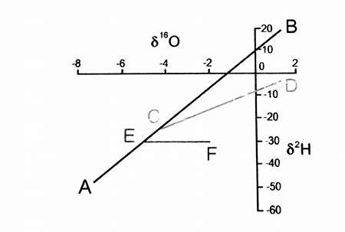
Koncentrácie deutéria (H²) a kyslíka (¹⁸O) sa menia pri zmene skupenstva vody a odchýlky závisia prevažne na teplote behom vyparovania alebo kondenzácie (Obr.4). Vtedy dochádza ku frakcionácii izotopov spôsobenej odlišnými fyzikálnymi vlastnosťami (Obr.5). Pri zmene skupenstva teda ťažší prvok ostáva väčšinou v hustejšej fáze a ľahší izotop prechádza do ľahšej fázy. Frakcionácia izotopov vodíka a kyslíka je užitočná pri sledovaní klimatických zmien a hydrologických javov. Podzemná voda v skúmanej oblasti má obvykle hodnoty δD a δ18O, ktoré odpovedajú váženému priemeru zrážok (Šráček & Kuchovský 2003). Dansgaard (1964) uvádza pokles δ¹⁸O o 1.5‰ na každých 100mm prírastku zrážky. Výskyt ľahších fází môže naznačovať, že vody sú staršie, pretože obsahujú izotopy typickejšie pre chladnejšiu klímu, pričom ťažšie izotopy sa vyskytujú na miestach, kde dochádza ku vsakovaniu povrchovej vody do podzemia (Rice et al. 2008).

Obr. 4 – Vzťah odchýlok δ¹⁸O a δ²H v rôznych vodách (podľa Payna 1983)
AB – svetová meteorická priamka, typická pre zrážky a väčšinu povrchových a podzemných vôd
CD – priamka charakteristická pre povrchové vody, vystavené silnému výparu
EF – priamka typická pre geotermálna vody a pary, ovplyvnená izotopovou výmenou kyslíku ¹⁸O medzi vodou a silikátmi hornín za vysokej teploty
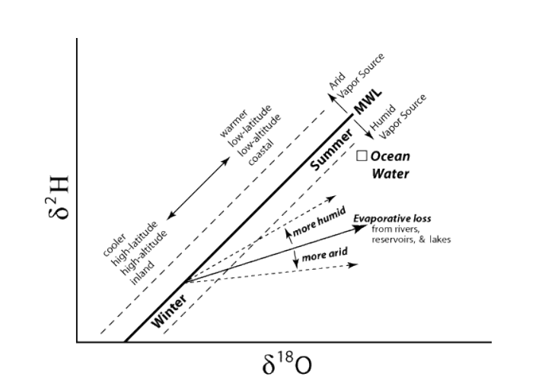
Obr.5 - MWL a hydrologické procesy, ktoré ovplyvňujú izotopické zloženie vody (SAHRA 2016)

LITERATÚRA

Dansgaard, W. 1964: Stable isotopes in precipitation.- Tellus 16, 436-468.

Drábová, M. (2008): Hydrogeologické poměry západního okraje boskovické brázdy v rosicko-oslavanské oblasti. MS, bakalářská práce. Ústav geologických věd, Přírodovědecká fakulta Masarykovy univerzity. Brno.
Dvory, N. – Livshitz, Y. – Kuznetsov, M. – Yakirevich, A. (2014): The effect of hydrogeological conditions on variability and dynamic of groundwater recharge in a carbonate aquifer at local scale. – Journal of Hydrology, 535, 480-494.
Gat, R. (1971): Comments on the stable isotope method in regional groundwater investigation. - Water Resource Res. 7-980.
Grmela, A. – Hájek, A.(2003): Hydrogeologické poměry ve struktuře rosicko-oslavanské uhelné pánve ve stadiu finálních likvidací důlních děl. Sbor. VI. konference: Problematika geologické stavby uhelných ložisek ve velkých hloubkách (září 2003), 70-76. – Oslavany.
Havlena, V. (1963): Geologie uhelných ložisek 1. – Nakladatelství Československé akademie věd. Praha.
Homola, V. & Klír, K. (1975): Hydrogeologie ČSSR III. – Academia. Praha.
Hynie, O. (1961): Hydrogeologie ČSSR I. – Nakladatelství Československé akademie věd. Praha.
Cháb, J. – Breiter, K. – Fatka, O. – Hladil, J. – Kalvoda, J. – Šimůnek, Z. – Štorch, P. – Vašíček, Z. – Zajíc, J. – Zapletal, J. (2008): Stručná geologie základu Českého masivu a jeho karbonského a permského pokryvu. – Česká geologická služba. Praha.
Jetelová, J. (1975): Kolektorské vlastnosti permokarbónskych hornin jihozápadního křídla vnitrosudetské pánve v Čechách. – Sbor. geol. Věd, Hydrogeol. inž. Geol. 12,29-48.
Krásný, J. - Císlerová, M. - Čurda, S. - Datel, J. - Dvořák, J. - Grmela, A. - Hrkal, Z. - Kříž, H. - Marszalek, H. - Šantrůček, J. - Šilar, J. (2012): Podzemní vody České republiky. – Česká geologická služba. Praha.
Kuchovský, T. – Říčka, A. – Grycz, D. (2017): Using Numerical Modeling to Understand the Discharge from a Flooded Abandoned Underground Mine. – Mine Water and the Environment, 36, 606-616. Berlin.

Meinzer, O.E. (1923): Outline of ground-waterhydrology with definitions. – US Geol. Surv. Wat. Supply Pap. 494.
Mělníčková, P. (2005): Geochemický vývoj důlních vod na uzavřených dolech v rosicko-oslavanské pánvi a jejich ekologické dopady. MS, diplomová práce. Ústav geologických věd, Přírodovědecká fakulta Masarykovy univerzity. Brno.
Mudrák, Z. (2010): Rosice—groundwater supply, second stage of hydrogeological survey. Geoservis Brno.

Myslil, V. – Dvořák, J. – Holánek, I. – Kněžek, M. – Michlíček, E. – Sukovitá, D. – Šebesta, J. – Štych, J. – Taraba, J. – Trefná, E. (1985): Vysvětlivky k základní hydrogeologické mapě ČSSR 1:200 000. List 23 Jihlava. – Ústřední ústav geologie. Praha.

Pačes, T. (2008): Úvod do hydrogeochemie. – Tech. univerzita v Liberci. Praha-Liberec.

Payne, B.R. (1983): Environmental isotopes. In: Guidebook on nuclear techniques in hydrology. Tech. Report Series 91, 4-9. – IAEA. Vienna.

Pešek, J. - Opluštil, S. - Kumpera, O. - Holub, V. - Skocček, V. (1998): Paleogeographic Atlas. Late Paleozoic and Triassic formations. – Český geologický ústav. Praha.
Pešek, J. et al. (2001): Geologie a ložiska svrchnopaleozoických limnických pánví České republiky. – Česká geol. ústav. Praha.
Pošepný, F. (1889) – Uber die Bewegungsrichtung der unterirdischen Flussigkeiten. – C. R. Congres geol. internat. Berlin.
Rice, C.A. – Flores, R.M. – Stricker, G.D. – Ellis, M.S. (2008): Chemical and stable isotopic evidence for water/rock interaction and biogenic origin of coalbed methane, Fort Union Formation, Powder River Basin, Wyoming and Montana U.S.A. – International Journal of Coal Geology, 76, 1-2, 76-85
Roscher, M. & Schneider, J. (2006): Permo-Carboniferous climate: Early Pennsylvanian to Late Permian climate development of central Europe in a regional and global context. – Geological Society, 265, 95-136. London.
SAHRA (Sustainability of semi-Arid Hydrology and Riparian Areas) (2017): Graf línie meteorických vôd. – Online: http://web.sahra.arizona.edu/programs/isotopes/oxygen.html, 22.01.2018.
Skalický, M. (2008): Vztah podzemních a povrchových vod rosicko-oslavanské pánve na základě vyhodnocení termometrie. MS, diplomová práce. Ústav geologických věd, Přírodovědecká fakulta Masarykovy univerzity. Brno.
Skořepa, J. et al. (1978): Hydrogeologie podkrkonošského permokarbonu. Záverečná správa. – MS Geofond. Praha.
Suess, E. (1903): Űber heisse Quellen. – Versammlung Deutsch. Naturforcher u. Ärzte zu Karlsbad 1902. Leipzig.
Šilar, J. et al. (1992): Všeobecná hydrogeologie. – Skriptum. Státní pedagogický nakladatelství. Praha.
Šráček O., Kuchovský T. (2003): Základy hydrogeologie. – MS, Masarykova univerzita v Brně.
Švoma, J. (1980): Hydrogeologické poměry plzeňské karbonské pánve. – Sbor. geol. věd, Hydrogeol. inž. Geol. 14, 83-111.
Valeš, V. & Malý, L. (1992): Hydrogeologická studie Rosických uhelných dolů. – MS Valeš – Hydrogeologie. Brno.
Vrána, M (1978): Manětínská pánev. Závěrečná zpráva. – MS Stav. geol. Praha.
Zákon č. 44/1988 Sb., o ochraně a využití nerostného bohatství
Zeman, J. & Kuchovský, T. (2013): Vyhodnocení infiltrace vod v oblasti zrušeného dobývacího prostoru Zbýšov u Brna. Průběžná zpráva za rok 2013. – MS GEAM. Dolní Rožínka, 33 stran.

Zeman, J. & Kuchovský, T. (2014): Vyhodnocení infiltrace vod v oblasti zrušeného dobývacího prostoru Zbýšov u Brna. Průběžná zpráva za rok 2014. – MS GEAM. Dolní Rožínka, 22 stran.

